☆ Nagoyakko Sapoto Rire Shito
Ang sheet na ito ay upang maipaalam ang kasalukuyang kalagayan at paraan ng suportang ibinibigay sa mga bata para sa susunod na papasukang paaralan. Ito ay upang mapabuti ang araw-araw na buhay-paaralan ng inyong mga anak.
Ang nilalaman ng sheet na ito ay mga personal na impormasyon. Ang mga impormasyong makakalap dito ay iingatan at asahang hindi gagamitin para sa ibang layunin.
Araw ng pag-fill-up |  | Pangalan ng nag-fill-up
☆ Profile
Kindergarten |  |  | Klase
Furigana  Pangalan |  | Kasarian |  | Kapanganakan
Tirahan | 〒 ―  Telepono （ ） ― |  |  | Araw ng pagpasok sa Kindergarten
Saan maaaring makontak | Bahay/Trabaho Telepono (Bahay/Trabaho)Pakisulat ang mga numero ng teleponong madali kayong makokontak.

Ano ang dapat bigyan ng pansin | Diagnosis/ Pangalan ng Kapansanan
Layunin hanggang sa maka-graduate
Papel na ginagampanan ng guardian at partikular na suportang kinakailangan
Nursery
Kindergarten
Tahanan
Medikal na Pangangalaga
Welfare
☆ Mga bagay na gustong ipaalam sa paaralan (Isulat ang gustong ipabatid sa paaralan. Tulad ng mga inaalala, at bagay na inaasahang gustong mangyari sa hinaharap)

☆ Partikular na paraan at suportang kinakailangan ng bata
Pangalan ng Guro
Kalagayan ng bata |  | Mga Karagdagang bagay na ginagawa
Nakagawiang pamumuhay | (Pagkain, pagdumi, pagbibihis, atbp.)
Pakikipag-  ugnayan  sa Tao | (Relasyon sa mga kaibigan, relasyon sa Guro)
Wika | (Pag-intindi, Pagpapahayag ng gustong sabihin)
Paglalaro | (Mga gusto at ayaw na bagay)
Mga ikinikilos sa loob ng isang grupo
☆ Mga bagay na dapat bigyang konsiderasyon
- Ang mga impormasyon ng Sheet na ito ay pinapayagan kong ipaalam sa susunod na Paaralan.
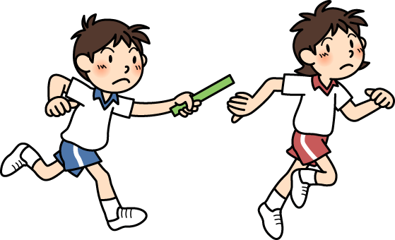

Guardian

